MAGGIO 2008
  Mercoledì  7  MAGGIO | TRAMA  Elsa e Michele, una coppia felice, benestante e con un alto livello culturale, stanno per andare incontro ad una crisi che cambierà la loro vita. Dopo che Elsa aveva lasciato il lavoro per realizzare il suo grande sogno, quello di laurearsi in storia dell'arte, e dopo aver conseguito la laurea, Michele le confessa di essere stato fatto fuori dalla società che lui stesso aveva creato. I guai si susseguono e così la loro casa viene messa in vendita...  drammatico
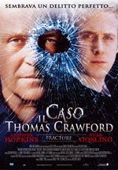  Mercoledì  14  MAGGIO | TRAMA  Quando Thomas Crawford (Anthony Hopkins) scopre che la sua bella e giovane moglie Jennifer (Embeth Davidtz), ha una relazione extraconiugale, decide di ucciderla, e pianifica un delitto perfetto... Tra i poliziotti che giungono sulla scena del delitto c'è un esperto negoziatore di ostaggi, il Detective Rob Nunally (Billy Burke), l'unico agente al quale è consentito l'accesso alla abitazione. A sorpresa, Crawford confessa subito di aver sparato a sua moglie, ma…  thriller

MAGGIO 2008
  Mercoledì  21  MAGGIO | TRAMA  Mike Deerfield scompare misteriosamente subito dopo essere ritornato dall’Iraq, dove ha combattuto, e viene considerato “assente ingiustificato” dall’esercito. Quando la sconvolgente notizia raggiunge Hank Deerfield, ex soldato della polizia militare, e sua moglie Joan, Hank decide di mettersi alla ricerca del figlio…  drammatico
  Mercoledì  28  MAGGIO | TRAMA  Alessandro e Francesco, si incontrano casualmente in un momento particolare della loro vita. Alessandro, un delinquentello di strada sta cercando di mettere ordine alla propria vita. Francesco, é stato appena licenziato da una multinazionale dove ricopriva un ruolo come manager, é alla ricerca di un impiego.  commedia

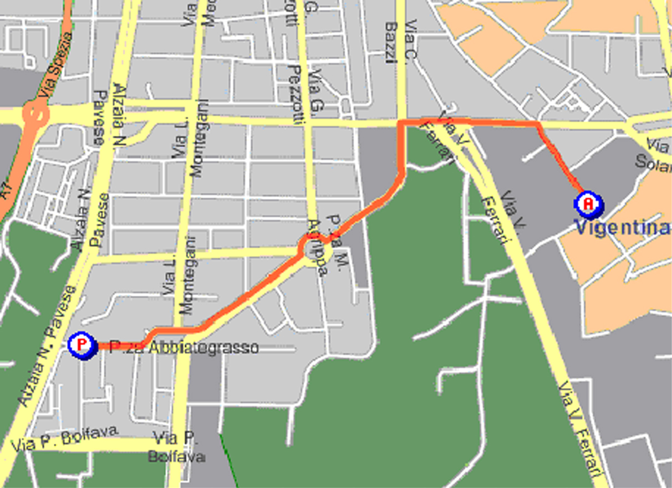

CAM Verro
Via Verro, 87

bBiblioteca Chiesa Rossa
Via S.D. Savio, 3

Info

Tel. 02.8845.5329 Dalle 16:00 alle 18:00 dal Lunedì al Venerdì
www.comune.milano.it/zona5

INGRESSO LIBERO - Inizio Proiezione ore 21:00
CINEMA GRATIS




In collaborazione con la Biblioteca Chiesa Rossa

MAGGIO-GIUGNO

“COMMEDIA – DRAMMATICO – THRILLER – COMICO”

Settore Zona 5
Il Direttore
Dott. Fabio Mancuso

Consiglio di Zona 5  Il Presidente  Giovanni Ferrari | Commissione P.M.Z  Il Presidente  Vinio Mondi

GIUGNO 2008
  Mercoledì  11  GIUGNO | TRAMA  Anni '60. Un giovane inglese parte per l'America, alla ricerca del padre emigrato tanti anni prima. Una volta negli Stati Uniti, s'innamora di una ragazza, Lucy, il cui fratello viene richiamato alle armi ed arruolato per andare a combattere in Vietnam. I due innamorati allora si fanno coinvolgere pienamente dai movimenti pacifisti che nascono nel periodo, diventandone convinti attivisti.  musicale

INGRESSO LIBERO - Inizio Proiezione ore 21:00
CINEMA GRATIS

GIUGNO 2008
  Mercoledì  4  GIUGNO | TRAMA  Il ritorno al realismo sociale di Ken Loach, lo vede trattare un argomento molto attuale. Angie, viene licenziata in tronco dall'agenzia di collocamento dove lavorava per non aver tenuto un comportamento consono in pubblico. Decide così di non darsi per vinta e di gestire insieme alla coinquilina Rose dalla loro cucina, un'agenzia di lavoro interinale per immigrati.  Drammatico

INGRESSO LIBERO - Inizio Proiezione ore 21:00
CINEMA GRATIS

